

Product Requirements Document

1. Objective

2. Release

3. Features

4. User flow and design

5. Analytics

6. Future work

# Objective

| Vision | *Menjadi pelaksana gudang darurat bencana yang efektif dan efisien* |
| --- | --- |
| Goals | *Memiliki strategi inventori yang baik yang dapat membantu keefektifan operasional gudang darurat:*   * *First in, first out untuk menghindari barang terbuang karena expired* * *Grouping untuk memudahkan penyimpanan dan pemantauan barang* * *Menunjukkan data real-time stock inventory* * *Predictive stocking dengan mengetahui barang apa saja yang fast/slow-moving dan low inventory* |
| Initiatives | *List high-level product initiatives*  *Dashboard* |
| Persona(s) | 1. *Warehouse staff : PIC untuk Penerimaan & Pengeluaran Barang, dengan adanya dashboard WH staff akan terbantu dalam menerapkan prinsip inventory FIFO, Agar barang tidak tertimbun terlalu lama dan menghindari masa kadaluarsa produk.*    1. *Bagaimana initiatives digunakan? Dengan menggunakan Barcode di fisik barang, dapat diidentifikasi barang mana yang harus keluar pertama dari warehouse jika ada permintaan barang.*    2. *Bagaimana initiatives digunakan? Dengan menentukan kategori barang Fast Moving, Slow Moving selanjutnya menetapkan Minimum Qty utk mencegah Shortage, Maximum Qty utk mencegah stock surplus. Reorder Point (ROP) -Kapan Barang harus dipesan kembali, Reorder Quantity (ROQ)-Berapa Banyak Barang harus dipesan* |

# Release

| Release | *V1* |
| --- | --- |
| Date | *Apr 2022* |
| Initiative | *Dashboard Monitoring* |
| Milestones | *Data cleaning*  *Proses EDA*  *Penyajian mockup version*  *Pengerjaan dashboard*  *Review*  *Release* |
| Features | 1. *Jenis kelompok barang di tiap gudang and stock quantity* 2. *Kategori barang (fast moving/slow Moving)* 3. *Urutan pengeluaran barang dari gudang (implementasi FIFO)* |

# Features

| Feature | Jenis kelompok barang di tiap gudang and stock quantity |
| --- | --- |
| Description | *Description of what the new feature will do*  Sistem pengkategorian dan penomoran barang untuk mempermudah proses inventory dan pemantauan stok di gudang. Termasuk di dalam pendataan adalah tanggal masuk barang dan tanggal expired (jika ada)*.* |
| Purpose | *Task or action the user wants to accomplish*  Barcode Barang |
| User problem | *Pain point or challenge*  Pencatatan dan penelusuran barang yang ada di masing-masing gudang. |
| User value | *How the proposed solution helps the user*  Dengan adanya auto-tagging dan pengkategorian yang jelas, memudahkan staff gudang dalam penelusuran barang dan seluruh karyawan PMI dalam pemantauan stok. |
| Assumptions | *Business, user, or technical assumptions*  Produk hanya bisa diakses oleh internal PMI. |
|  |  |
| Acceptance criteria/Definition of Done | *Conditions of acceptance*   * Dapat menunjukkan kategori barang masuk sekaligus Barcode barang * Dapat menunjukkan stok yang tersedia atas gudang tertentu, kategori barang tertentu, dan barang tertentu |

| Feature | Kategori barang *(fast moving, slow moving, dead stock)* |
| --- | --- |
| Description | *Description of what the new feature will do*  Pengkategorian berdasarkan analisis historikal |
| Purpose | *Task or action the user wants to accomplish*  Mengkategorikan setiap barang ke dalam dua kategori besar; fast-moving,slow-moving,dead stock. Hal ini bertujuan agar inventory planner dapat membuat rencana pengadaan barang dengan baik, dengan melakukan transfer barang dari gudang lain atau menjadikan barang tersebut sebagai prioritas donasi. |
| User problem | *Pain point or challenge*  Adanya penumpukan barang pada beberapa jenis dan turnover yang tinggi pada jenis barang lainnya. |
| User value | *How the proposed solution helps the user*  Membantu inventory planner dalam membuat perencanaan pengadaan barang demi menghindari shortage. |
| Assumptions | *Business, user, or technical assumptions*   * Analisis dilakukan dengan melihat data historis selama 6 bulan terakhir / kejadian luar biasa serupa. |
|  |  |
| Acceptance criteria/Definition of Done | *Conditions of acceptance*   * Dapat menunjukkan minimal 5 peringkat teratas barang fast-moving * Dapat menunjukkan minimal 5 peringkat teratas barang slow-moving |

| Feature | Urutan pengeluaran barang dari gudang *(implementasi FIFO)* |
| --- | --- |
| Description | *Description of what the new feature will do*  Pencatatan tanggal masuk dan tanggal expired barang sebagai dasar pengambilan keputusan barang keluar. |
| Purpose | *Task or action the user wants to accomplish*  Menghindari barang terbuang karena *expired* |
| User problem | *Pain point or challenge* (Masalah yang ingin diselesaikan dari fitur tersebut)  Urutan pengeluaran barang yang dibutuhkan dari gudang masih belum teratur, sehingga kemungkinan terdapat barang yang masa expirednya sudah dekat masih tersimpan di gudang |
| User value | *How the proposed solution helps the user* (Bagaimana fitur tersebut dapat membantu user dalam menyelesaikan masalahnya)  Dengan adanya fitur ini, pada saat ada barang yang dibutuhkan user dapat melihat urutan barang yang paling pertama masuk atau paling dekat dengan waktu expired sehingga dapat dikeluarkan terlebih dahulu dan begitu seterusnya. |
| Assumptions | *Business, user, or technical assumptions*   * Fitur digunakan oleh *warehouse staff* * Expired date sudah tercatat * Reminder masa expired jika sudah memasuki masa 1 bulan sebelum tanggal expired |
|  |  |
| Acceptance criteria/Definition of Done | *Conditions of acceptance* (kriteria pada tahap apa fitur ini bisa digunakan)   * Sistem dapat membantu menentukan barang mana yang keluar terlebih dahulu * Sistem dapat memberikan reminder jika ada barang yang sudah mendekati masa expired |

# User flow and design

*Insert wireframes and mockups.*

1. User Flow

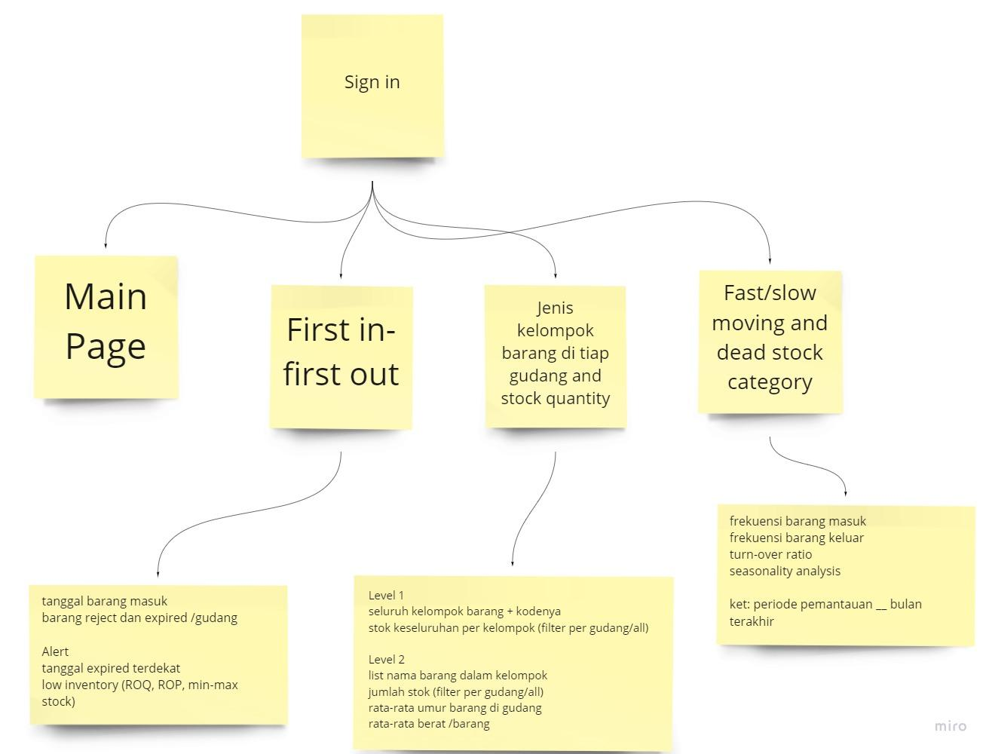

1. Wireframes

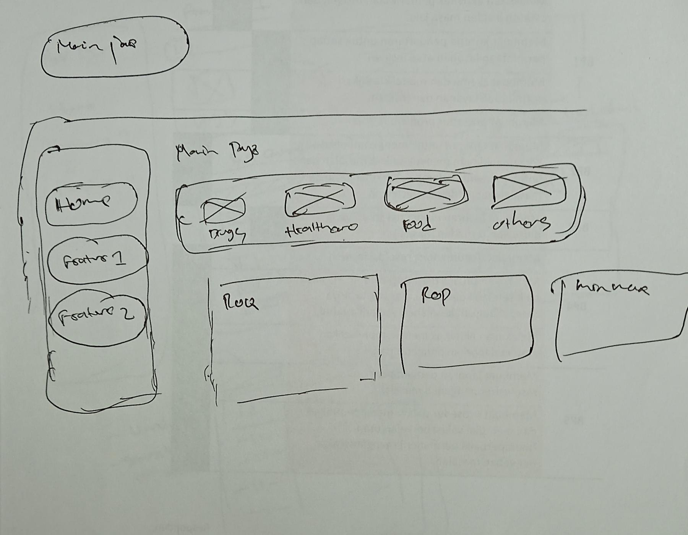

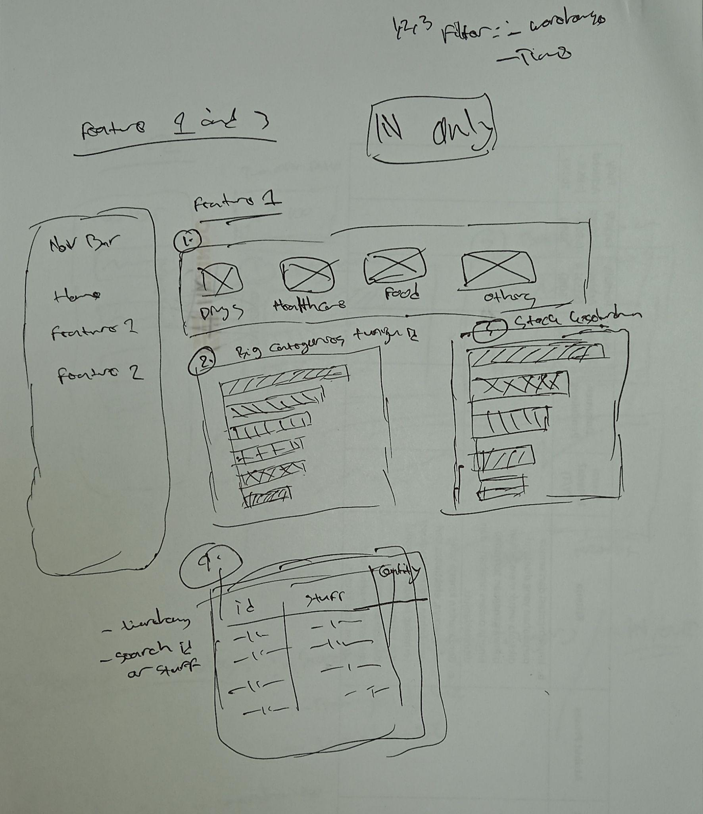

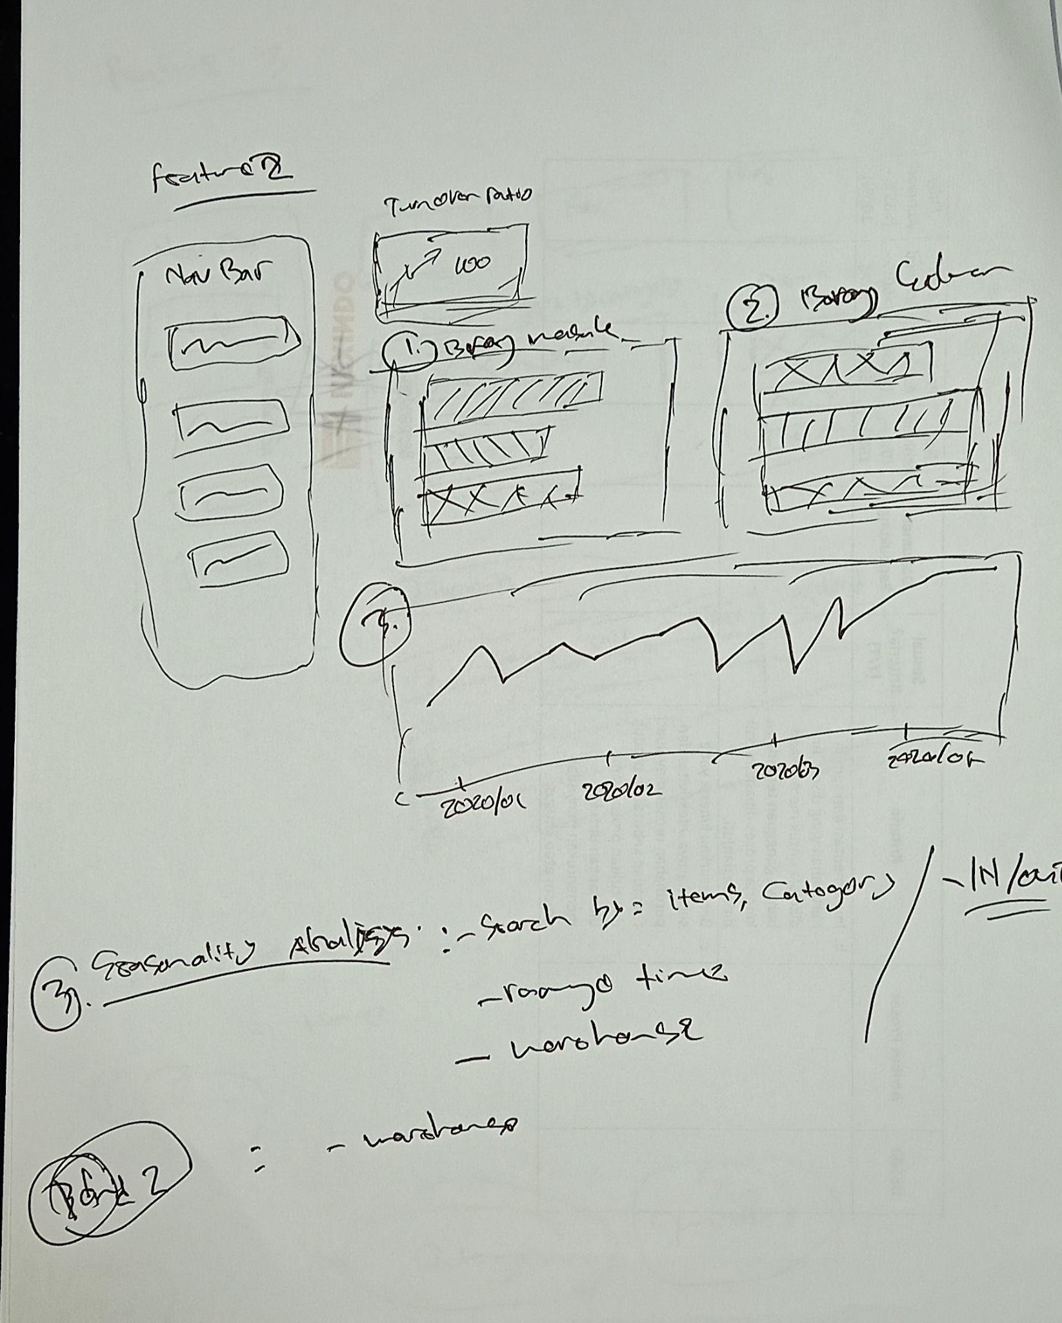

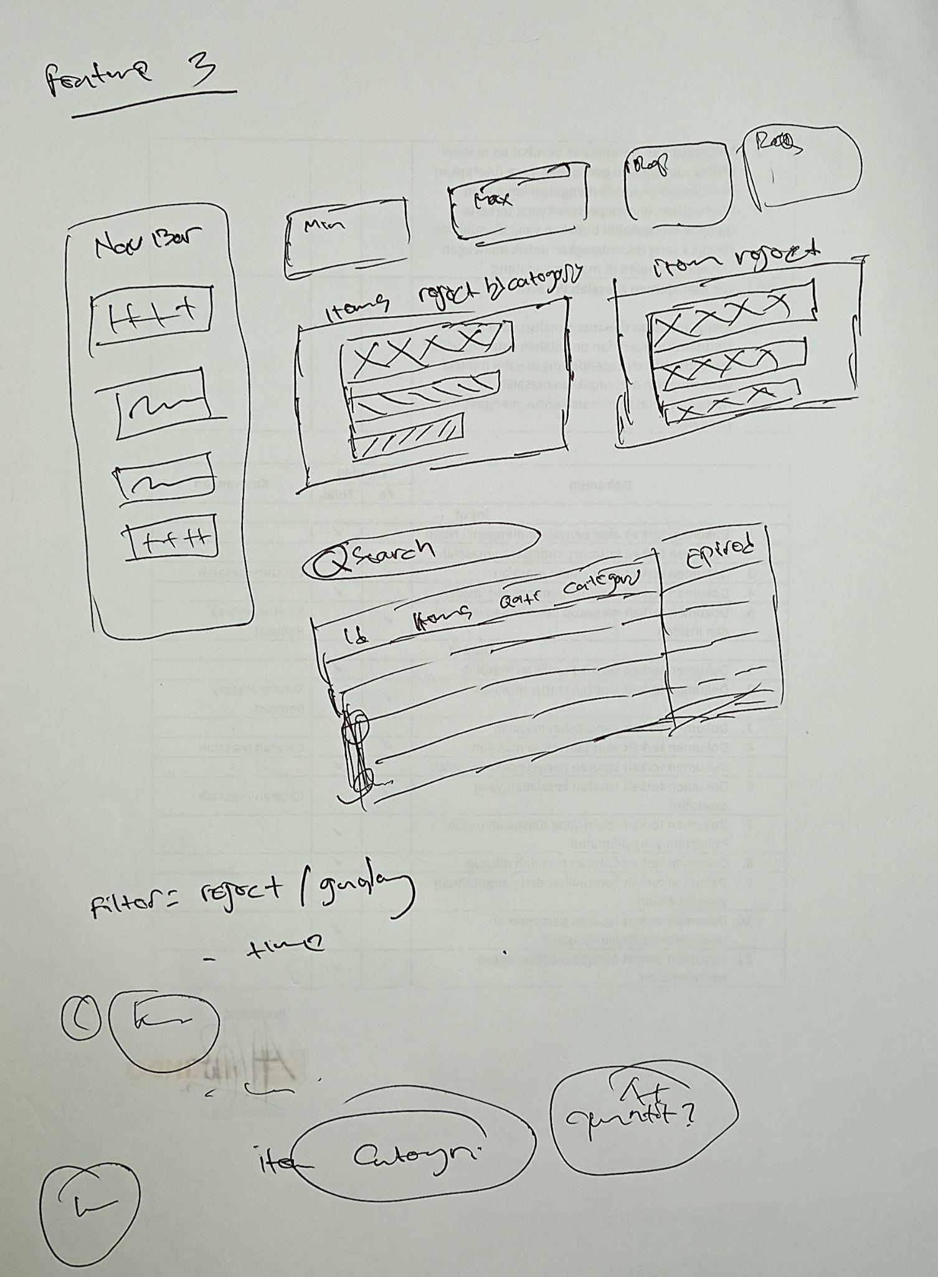

1. Prototype

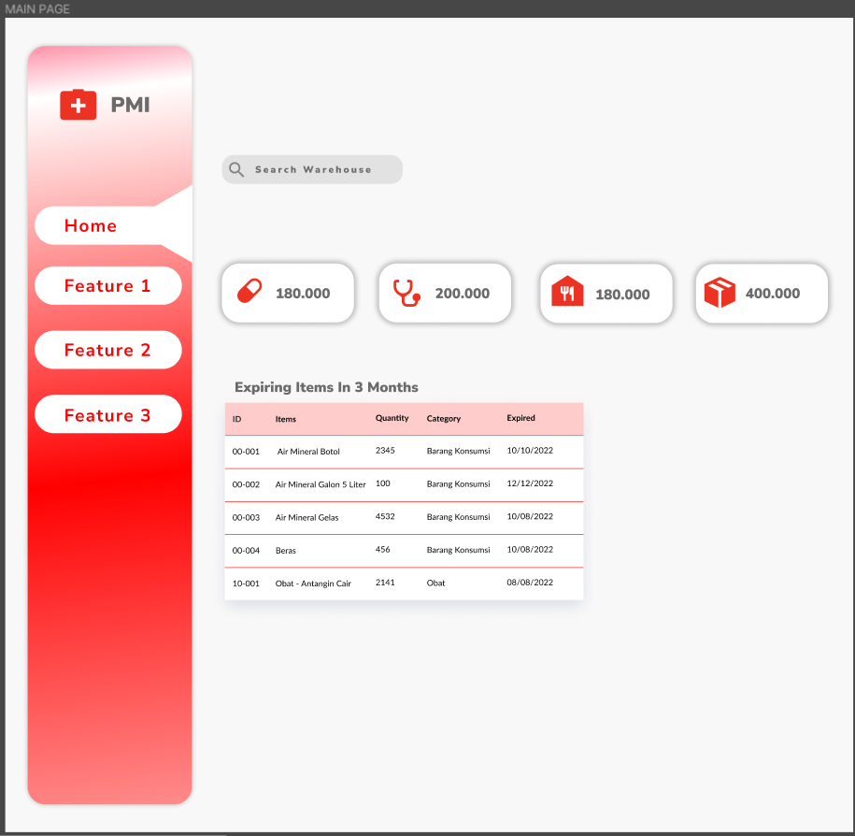

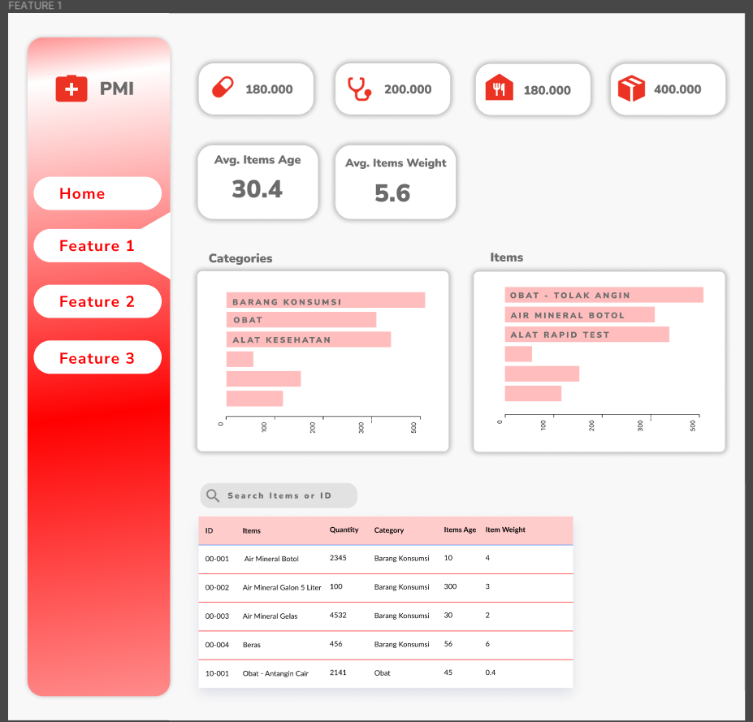

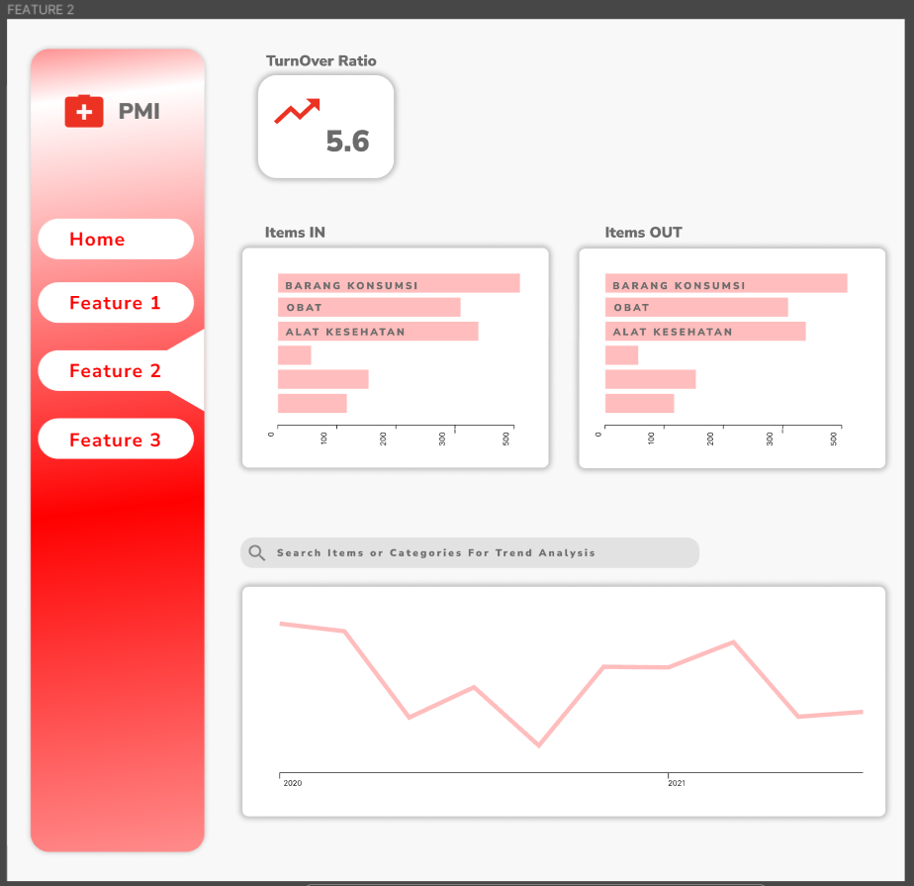

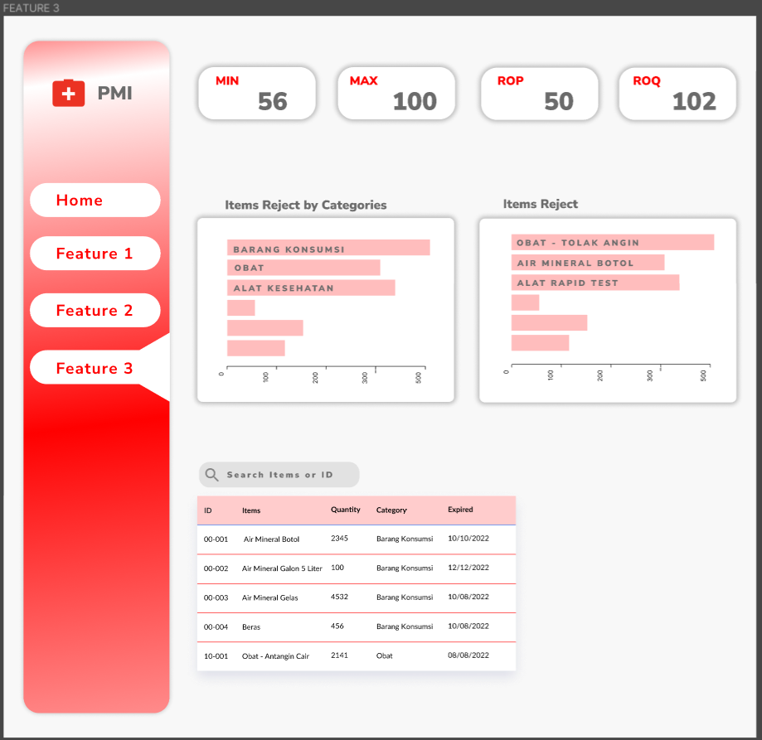

# Analytics

*Hypothesis: We believe <this feature> will achieve <this outcome>*.

| Key performance indicator | Baseline | Target | Timeframe |
| --- | --- | --- | --- |
| Dashboard Informative | 15 metrics | 20 metrics | 3 bulan |
| Kekurangan stok barang | 5 kali | 0 kali | 3 bulan |
| Jumlah barang expired | 5% dari total barang keluar | 0% dari total barang keluar | 1 bulan |

# Future work

| Future features | Purpose | Priority | Timeframe |
| --- | --- | --- | --- |
| Recommendation system for warehouse | predict low inventory | high | 6 bulan |
|  | alerting on expiring items | high | 3 bulan |
|  | alerting on overload warehouse capacity | medium | 7 bulan |
| Stock request | warehouse staff to request on stocks | low | 8 bulan |
| input/output integration system | Warehouse staff can integrate dashboard with input/output system | high | 3 bulan |